УДК 004.932.72

Сравнительный анализ архитектур YOLOv8 и RT-DETR для автоматизированного обнаружения дефектов печатных плат

Квардонов Дмитрий Евгеньевич¹
Толкачёв Родион Михайлович¹
Канев Антон Игоревич¹ (научный руководитель)

¹МГТУ им. Н.Э. Баумана, Москва, Россия

В работе проводится сравнительное исследование архитектур YOLOv8n, YOLOv8s, YOLOv8m и RT-DETR-l для задачи автоматизированного обнаружения дефектов поверхности печатных плат. Для обучения использован датасет DeepPCB (693 изображения, 6 классов дефектов). Экспериментально показано, что YOLOv8m достигает наилучшего mAP@0.5 = 0.957, RT-DETR-l превосходит по mAP@0.5:0.95 = 0.561. YOLOv8s рекомендуется для промышленного применения как оптимальный по соотношению точности, скорости и компактности.

Ключевые слова: детекция объектов, YOLOv8, RT-DETR, дефекты печатных плат, автоматизированный оптический контроль, глубокое обучение.

Введение. Автоматизированный оптический контроль (AOI) печатных плат является важным этапом производства электроники, позволяющим выявлять дефекты на ранних стадиях и снижать производственный брак [1]. Традиционные алгоритмы компьютерного зрения, основанные на анализе шаблонов, чувствительны к вариациям освещения и геометрии платы. Современные методы глубокого обучения, в первую очередь семейство архитектур YOLO [2], обеспечивают высокую точность при реальном времени работы, что делает их перспективными для встраивания в производственные системы.
Трансформерные детекторы, в частности RT-DETR [3], демонстрируют улучшенную точность локализации объектов при строгих порогах IoU за счёт механизма внимания. Вместе с тем их вычислительная сложность может ограничивать применение в высокопроизводительных линиях. Применение DETR-подобных архитектур к дефектоскопии печатных плат рассматривалось в ряде работ [4], однако в них, как правило, исследуется одна модифицированная архитектура без прямого сравнения с семейством YOLOv8 в идентичных условиях обучения. В более ранних работах применялись одиночные архитектуры: в [5] описывается детектор на базе VGG16, в [1] упоминается Faster R-CNN. Прямое сравнение четырёх конфигураций (YOLOv8n/s/m и RT-DETR-l) на датасете DeepPCB при единых гиперпараметрах обучения ранее не проводилось.
Цель настоящей работы – провести сравнительное исследование четырёх архитектур детекторов (YOLOv8n, YOLOv8s, YOLOv8m, RT-DETR-l) применительно к задаче автоматизированного обнаружения дефектов поверхности печатных плат (PCB, Printed Circuit Board) и определить оптимальное решение с учётом точности, скорости инференса и размера модели для внедрения в промышленные AOI-системы.
1. Набор данных и предобработка. В работе использован датасет DeepPCB (PKU-Market-PCB) [5], разработанный Пекинским университетом. Датасет содержит 693 изображения печатных плат с аннотациями шести типов дефектов: missing_hole (пропущенное отверстие), mouse_bite («укус мыши»), open_circuit (разрыв цепи), short (короткое замыкание), spur (шпора) и spurious_copper (лишняя медь). Изображения получены промышленной CCD-камерой высокого разрешения, дефекты размечены ограничивающими прямоугольниками в формате Pascal VOC XML.
Размер дефектов невелик: медианная нормализованная площадь bbox составляет 0.0004-0.0013 в зависимости от класса, что делает задачу сложной для стандартных детекторов, ориентированных на объекты среднего размера. Для подготовки к обучению аннотации Pascal VOC XML преобразованы в формат YOLO (нормализованные координаты cx, cy, w, h; индексы классов с нуля). Датасет разбит на обучающую (70%, 484 изображения), валидационную (15%, 104 изображения) и тестовую (15%, 105 изображений) выборки методом случайного перемешивания с фиксированным начальным состоянием (seed=42). На рис.1 представлены примеры изображений используемого датасета с аннотированными дефектами.
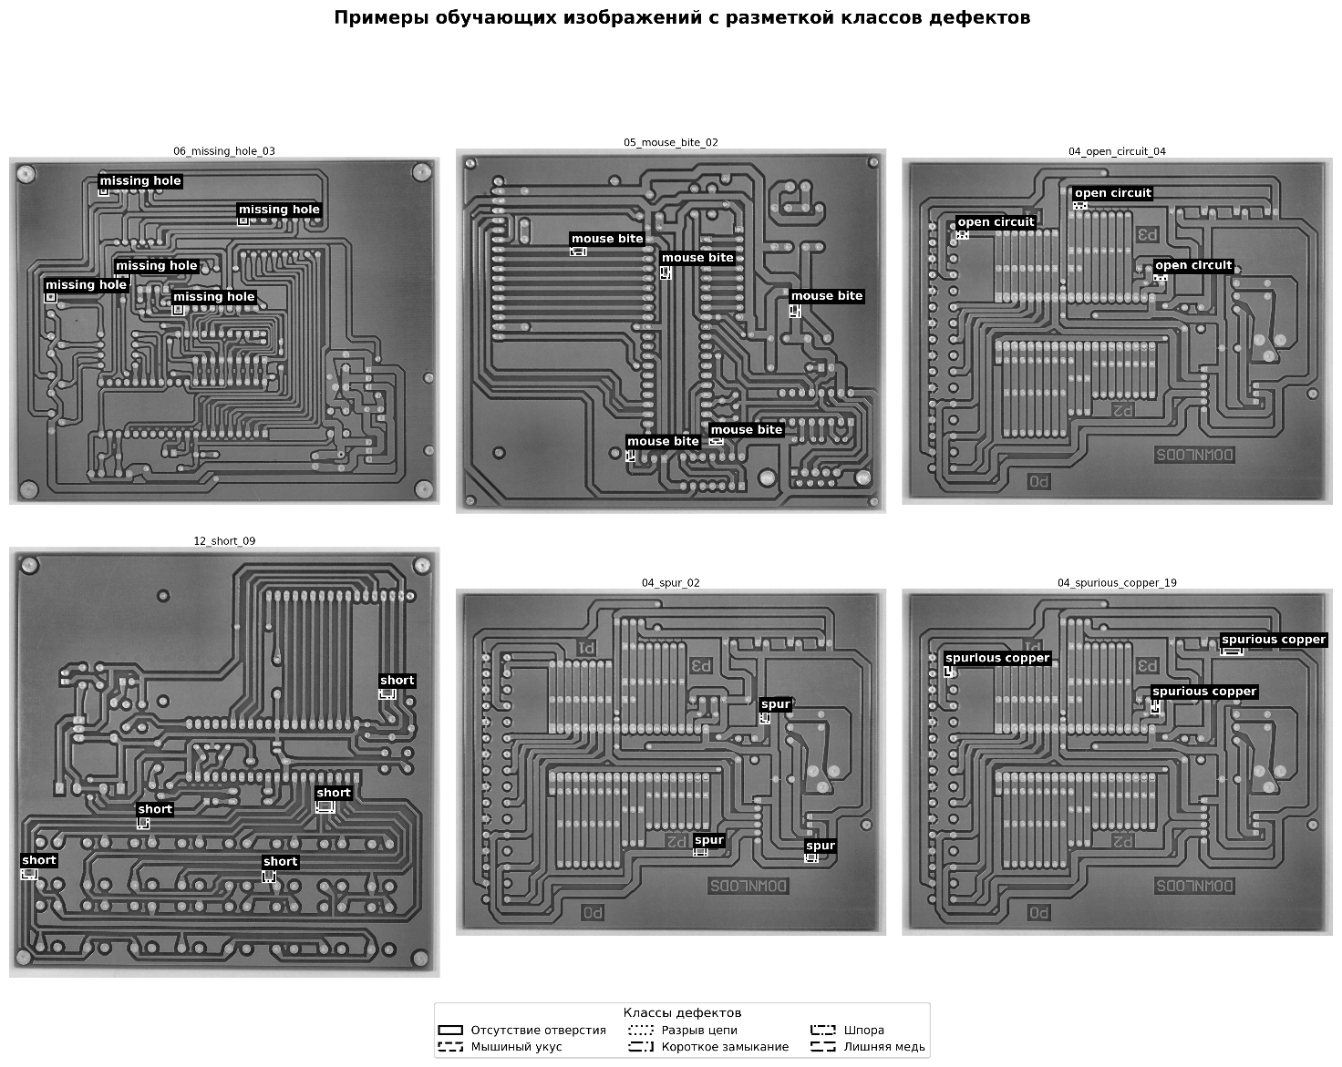
Рис. 1. Примеры изображений из датасета DeepPCB с аннотированными дефектами
2. Методология. Все четыре модели обучены с весами, предобученными на датасете COCO, в идентичных условиях: 100 эпох (ранняя остановка при patience=20), размер входного изображения 640×640 пикселей, размер батча 32. Оптимизатор AdamW (значения по умолчанию Ultralytics); weight_decay=0.0005. Применялась аугментация: мозаичное смешивание (mosaic=0.5), горизонтальное зеркалирование (fliplr=0.5), случайное изменение HSV (hsv_h=0.015, hsv_s=0.5, hsv_v=0.4). Обучение выполнено на GPU NVIDIA GeForce RTX 3060 (12 ГБ VRAM) с использованием библиотеки Ultralytics 8.4.
Оценка производилась на тестовой выборке по метрикам mAP@0.5, mAP@0.5:0.95 (среднее по порогам IoU от 0.5 до 0.95 с шагом 0.05), Precision и Recall при пороге достоверности conf=0.25 и IoU=0.5. Пониженный порог conf=0.25 обоснован малой нормализованной площадью bbox (0.0004-0.0013): при стандартном пороге 0.5 модели систематически занижают уверенность для мелких объектов, что приводит к избыточным ложноотрицательным срабатываниям. Скорость инференса определялась усреднением по 10 тестовым изображениям (batch=1) после однократного прогрева с помощью time.perf_counter; значения отражают сквозную латентность пайплайна (предобработка + инференс + постобработка) в Python-приложении на GPU.
3. Результаты. Сводные результаты сравнения моделей на тестовой выборке приведены в таблице 1.
Таблица 1
Сравнение архитектур детекторов на тестовой выборке
Модель | mAP@0.5 | mAP@0.5:0.95 | Precision | Recall | Размер | Инференс
YOLOv8n | 0.912 | 0.523 | 0.963 | 0.837 | 6.0 МБ | 46.3 мс
YOLOv8s | 0.944 | 0.544 | 0.966 | 0.905 | 21.5 МБ | 51.1 мс
YOLOv8m | 0.957 | 0.557 | 0.977 | 0.924 | 49.6 МБ | 59.8 мс
RT-DETR-l | 0.953 | 0.561 | 0.980 | 0.910 | 63.2 МБ | 78.8 мс

Из таблицы 1 видно, что YOLOv8m достигает наилучшего значения mAP@0.5 = 0.957, тогда как RT-DETR-l лидирует по mAP@0.5:0.95 = 0.561, что свидетельствует о более точной локализации дефектов при строгих порогах IoU. Вместе с тем RT-DETR-l значительно уступает по скорости (78.8 мс/изображение против 51.1 мс у YOLOv8s) и размеру модели (63.2 МБ против 21.5 МБ). Приоритет метрики определяется требованиями конкретного производства: mAP@0.5 подойдет для систем с допустимой погрешностью локализации, а mAP@0.5:0.95 – для прецизионного контроля. Для обоснования выбора YOLOv8s рассчитан показатель предельной эффективности: прирост mAP при переходе YOLOv8n→s составляет +0.032 при увеличении размера на 15.5 МБ (2.1×10⁻³ mAP/МБ), тогда как переход s→m даёт лишь +0.013 при +28.1 МБ (0.46×10⁻³ mAP/МБ), наблюдается снижение эффективности в 4.5 раза.
Детальная разбивка AP@0.5 по классам дефектов представлена на рис. 2.
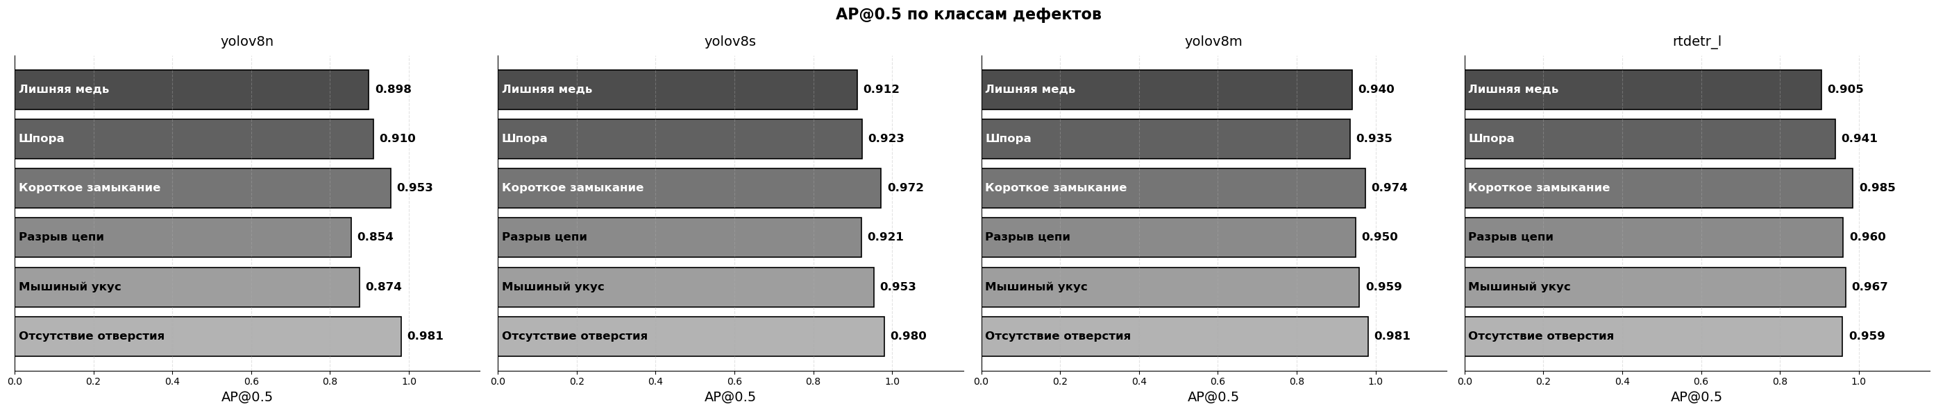
Рис. 2. Сравнение AP@0.5 четырёх архитектур по классам
Анализ AP@0.5 по классам (рис. 2) выявляет, что наиболее сложными для всех архитектур являются разрыв цепи (open_circuit, среднее AP = 0.921) и лишняя медь (spurious_copper, среднее AP = 0.914). Эти классы представляют дефекты с нечёткими текстурными границами и переменной формой. Наиболее точно обнаруживается пропущенное отверстие (среднее AP = 0.975): его геометрия хорошо описывается bbox.
На рисунке 3 представлен пример верно обнаруженных дефектов для класса missing_hole (пропущенное отверстие) с помощью модели YOLOv8m.
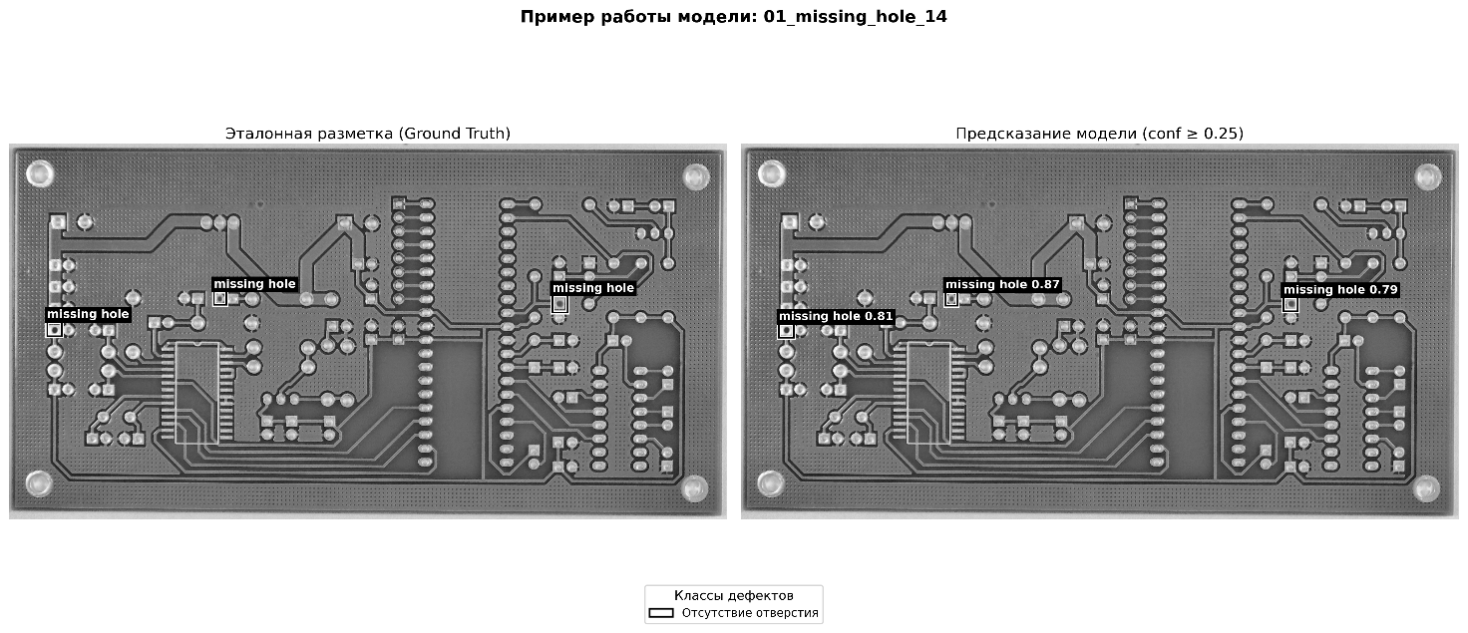
Рис. 3. Пример верно обнаруженных дефектов моделью YOLOv8m для класса missing_hole
На рис. 4 представлен пример частично обнаруженных дефектов для класса short (короткое замыкание) с помощью модели YOLOv8m.
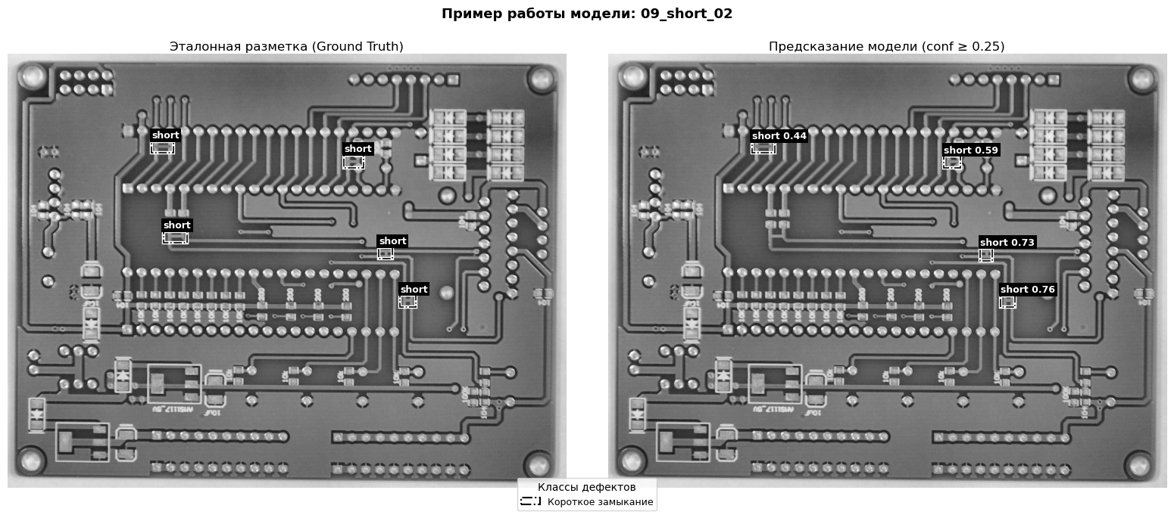
Рис. 4. Пример частично обнаруженных дефектов моделью YOLOv8m для класса short
Заключение. В работе проведено сравнительное исследование архитектур YOLOv8n, YOLOv8s, YOLOv8m и RT-DETR-l для задачи автоматизированного обнаружения дефектов поверхности печатных плат на датасете DeepPCB. Разработан пайплайн конвертации аннотаций Pascal VOC XML в формат YOLO.
Экспериментально установлено: (1) YOLOv8m обеспечивает наилучший mAP@0.5 = 0.957; (2) RT-DETR-l превосходит по точной локализации — mAP@0.5:0.95 = 0.561, однако в 1.3 раза медленнее YOLOv8m и в 2.9 раза крупнее; (3) YOLOv8s является оптимальным выбором для промышленных AOI-систем; (4) наиболее трудными для всех архитектур классами являются разрыв цепи и лишняя медь (среднее AP = 0.921 и 0.914 соответственно). Ввиду однократного разбиения датасета (seed=42) доверительные интервалы для mAP не вычислялись; кросс-валидация является направлением дальнейших исследований наряду с применением входного разрешения 1280×1280 для улучшения детекции мелких дефектов и тестированием на реальных производственных данных.

Литература
- Gao Y., Lin X. Deep learning for PCB surface defect detection // Journal of Manufacturing Systems. 2021. Vol. 58. Pp. 91–108.
- Jocher G. et al. Ultralytics YOLOv8: документация. URL: https://github.com/ultralytics/ultralytics (дата обращения 01.04.2026).
- Zhao Y. et al. DETRs Beat YOLOs on Real-time Object Detection // Proceedings of the IEEE/CVF Conference on Computer Vision and Pattern Recognition (CVPR). 2024. Pp. 16965–16974.
- Li Q. et al. PCB-DETR: A Detection Network of PCB Surface Defect with Spatial Attention Offset Module // IEEE Access. 2024. Vol. 12. Pp. 158436–158445. https://doi.org/10.1109/ACCESS.2024.3486176
- Tang J. et al. Online PCB defect detector on a new PCB defect dataset // arXiv. 2019. arXiv:1902.06197.

Сomparative analysis of YOLOv8 and RT-DETR architectures for automated pcb defect detection

Kvardonov Dmitry Evgenevich¹
Tolkachev Rodion Mikhailovich¹
Kanev Anton Igorevich¹ (scientific advisor)

¹BMSTU, Moscow, Russia

This paper presents a comparative study of four object detection architectures — YOLOv8n, YOLOv8s, YOLOv8m and RT-DETR-l — for automated PCB surface defect detection using the DeepPCB dataset (693 images, 6 defect classes). YOLOv8m achieved the best mAP@0.5 = 0.957; RT-DETR-l led on mAP@0.5:0.95 = 0.561 with twice the inference latency. YOLOv8s is recommended as the optimal accuracy–speed–size trade-off for real-time AOI systems.

Keywords: object detection, YOLOv8, RT-DETR, PCB defect detection, automated optical inspection, deep learning.

